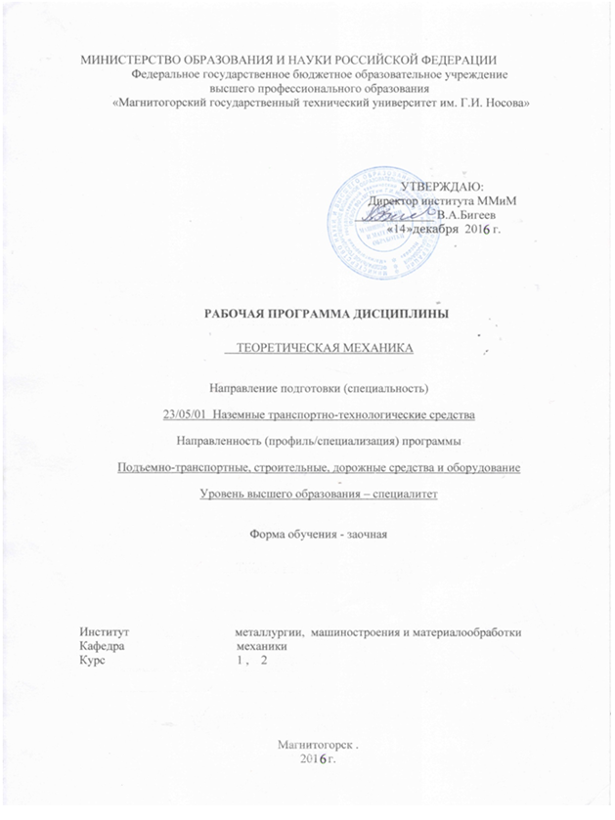
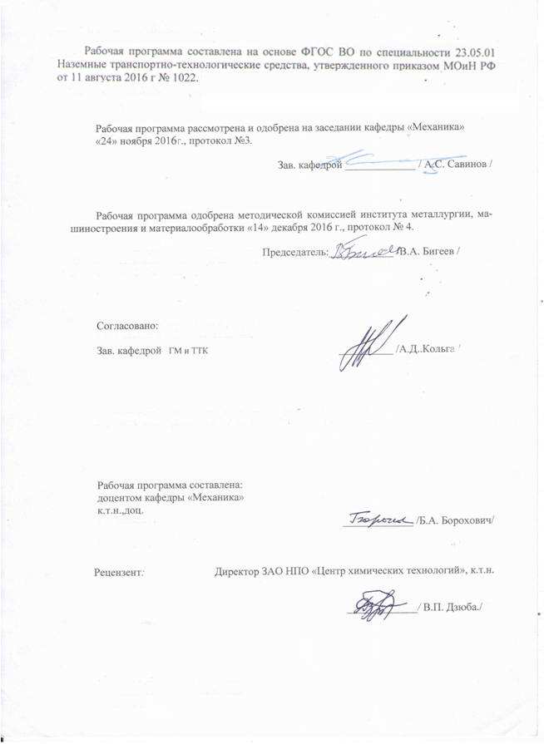

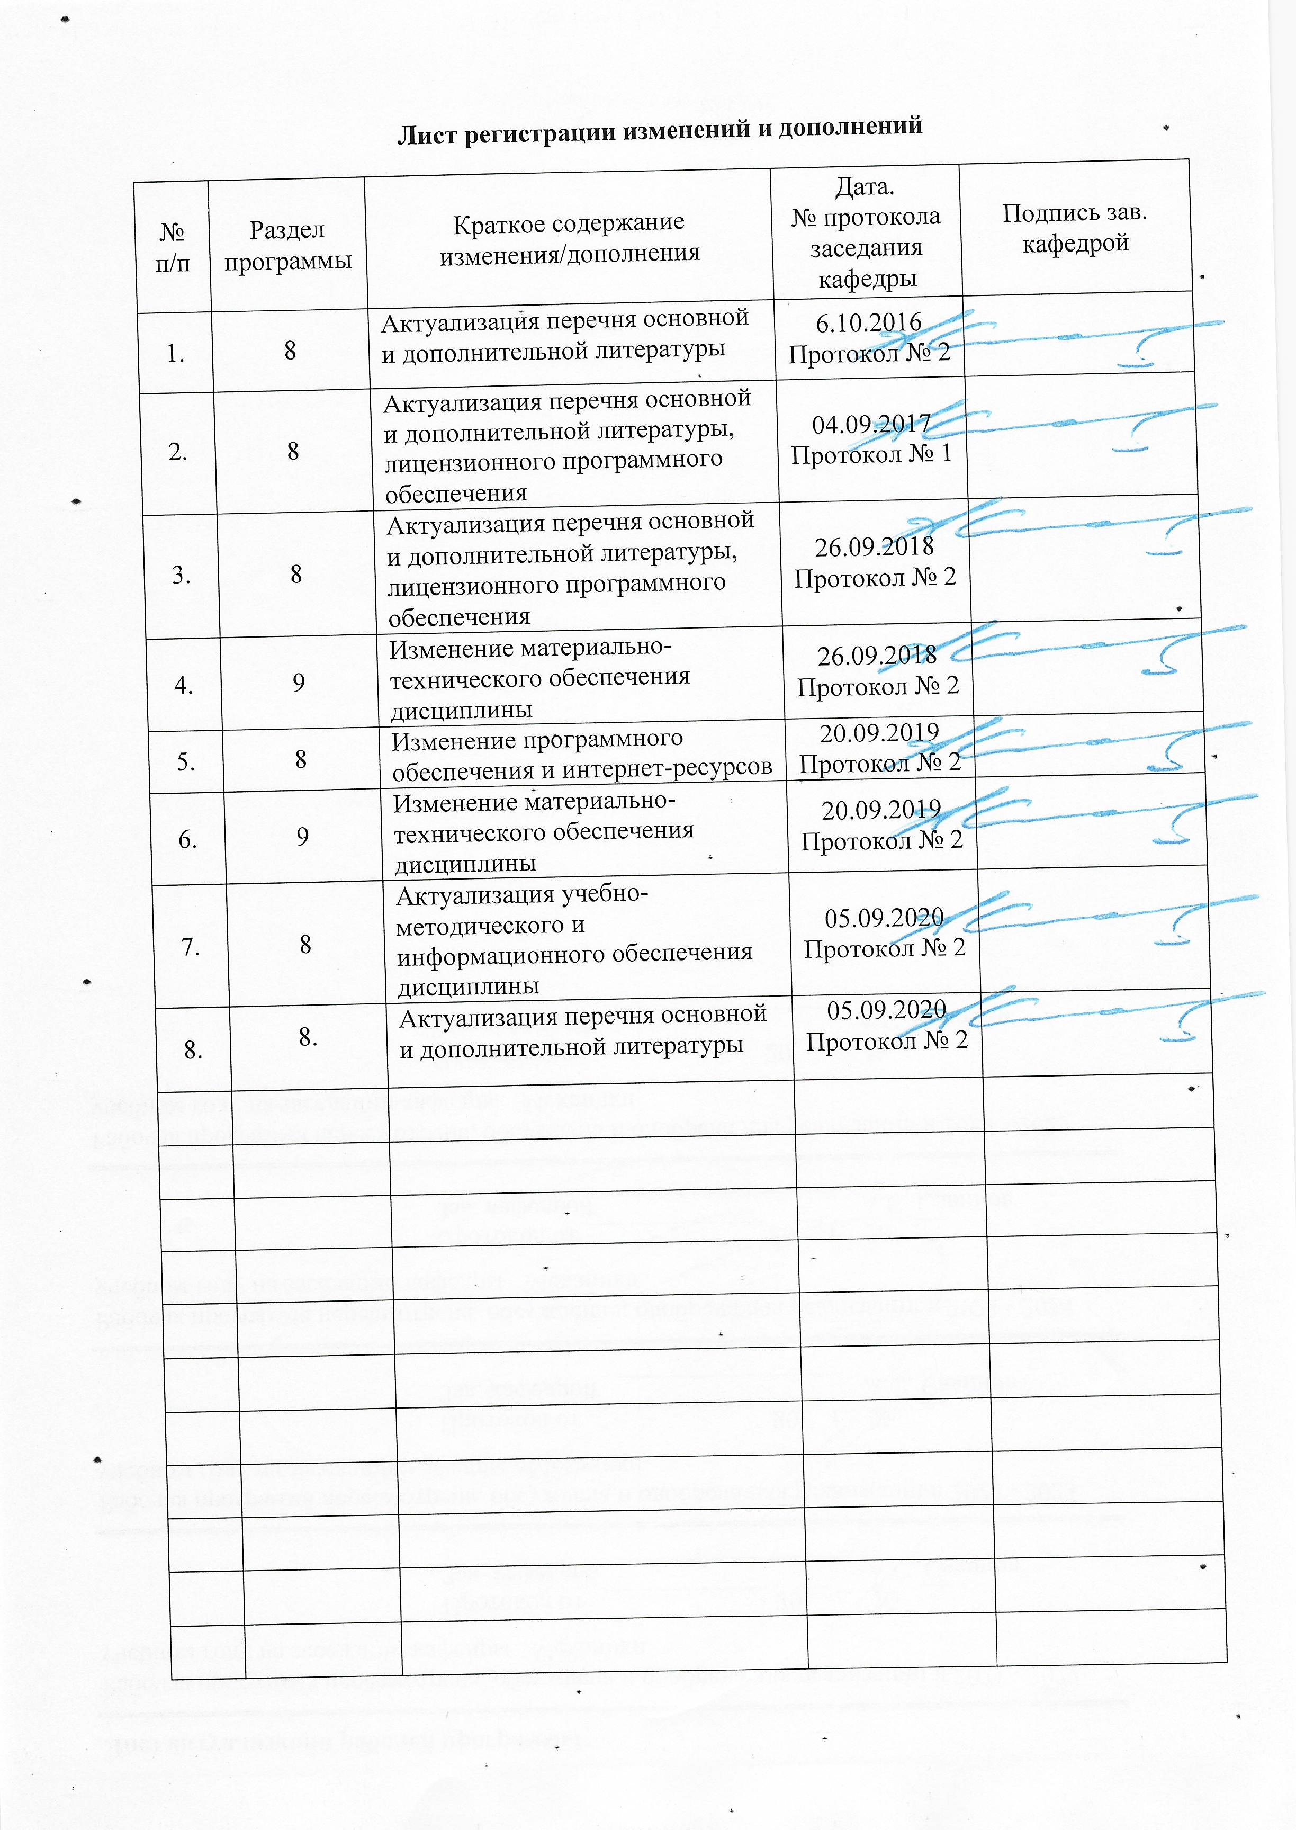
1 Цели освоения дисциплины
Целью освоения дисциплины «Теоретическая механика» является подготовка будущего специалиста к проведению самостоятельных расчетов элементов грузоподъемных машин и устройств с учетом их динамики работы.
Задачи дисциплины – дать обучающемуся:
- необходимые представления о работе механических систем с учетом, действующих на них силовых факторов и задачах расчета с использованием законов теоретической механики.
- знание о механических процессах, необходимы для изучения специальных дисциплин.

2 Место дисциплины в структуре образовательной программы
подготовки инженера
Дисциплина «Теоретическая механика» входит в вариативную часть блока 1 образовательной программы.

Для изучения дисциплины необходимы знания (умения, владения), сформированные в результате изучения

Б1.Б.11 Математики;

Б1.Б.12 Физики.
Знания (умения, владения), полученные при изучении данной дисциплины будут необходимы для изучения таких дисциплин, как:

Б.1.Б.21 Сопротивление материалов;
Б1.Б.22 Теория механизмов и машин.
Б1.Б.23 Детали машин и основы конструирования;

3 Компетенции обучающегося, формируемые в результате освоения
дисциплины (модуля) и планируемые результаты обучения
В результате освоения дисциплины (модуля) «Теоретическая механика» обучающийся должен обладать следующими компетенциями:

Структурный  элемент  компетенции | Планируемые результаты обучения
ОПК-1 – Способностью решать задачи профессиональной деятельности на основе информационной и библиографической культуры с применением информационно-коммуникационных технологий с учетом основных требований информационной безопасности.
знать | - основные понятия проецирования и способы преобразования проекций, равновесия материальных тел, виды движения тел, реакции связей.
уметь | выбрать метод решения задачи, составлять расчетные схемы к решению поставленной задачи, записывать дифференциальные уравнения движения.
владеть | навыками и методиками обобщения поставленной задачи, практическими навыками использования элементов решения задач кинематики, статики и динамики на других дисциплинах.

4 Структура и содержание дисциплины (модуля)
Общая трудоемкость дисциплины составляет 8 зачетных единицы 288 акад. часа, в том числе:
– контактная работа – 29,9 акад. часов:
– аудиторная – 26 акад. часов;
– внеаудиторная – 3.9 акад. часа;
– самостоятельная работа – 245,5 акад. часов

Раздел/ тема  дисциплины | Курс | Аудиторная  контактная работа  (в акад. часах) |  |  | Самостоятельная работа (в акад. часах) | Вид самостоятельной  работы | Форма текущего контроля успеваемости и  промежуточной аттестации | Код и структурный  элемент  компетенции
Раздел/ тема  дисциплины | Курс | лекц. занятия | лабор. занятия | практич. занятия
- Кинематика  - Кинематика точки. | 1 | 1 |  | 1 | 10 | Выполнение контрольной работы | Контрольная работа. | ОПК-1 (зув)
- Простейшие виды движения твердого тела. | 1 | 1 |  | 1 | 10 | Выполнение контрольной работы | Контрольная работа. | ОПК-1 (зув)
- Сложное движение точки. Ускорение Кориолиса | 1 | 1 |  | 2/1И | 20 | Выполнение контрольной работы | Контрольная работа. | ОПК-1 (зув)
1.4. Плоскопараллельное движение твердого тела. | 1 | 1 |  | 2 | 20 | Выполнение контрольной работы | Контрольная работа. | ОПК-1 (зув)
- Статика  Основные понятия и аксиомы статики. Сходящаяся и произвольная система сил.  Центр тяжести. | 1 | 2 |  | 2/1И | 29,1 | Выполнение контрольной работы | Контрольная работа. | ОПК-1 (зув)
Итого за курс | 1 | 6 |  | 8/2И | 89,1 |  | Зачет | ОПК-1
3. Динамика  - Аксиомы динамики.  Динамика точки | 2 | 1 |  | 2 | 91 | Выполнение контрольной работы | Контрольная работа. | ОПК-1 (зув)
- Динамика  механической системы. Теоремы динамики. Принципы механики. | 2 | 3 |  | 6/2И | 65,4 | Выполнение контрольной работы | Контрольная работа. | ОПК-1 (зув)
Итого за курс | 2 | 4 |  | 8/2И | 156,4 |  | Экзамен | ОПК-1
Итого по дисциплине | 1,2 | 10 |  | 16  4И | 245,5 |  | Зачет, экзамен | ОПК-1

5 Образовательные и информационные технологии

Для реализации предусмотренных видов учебной работы в качестве образовательных технологий в преподавании дисциплины «Теоретическая механика» используются традиционные образовательные технологии, которые ориентируются на организацию образовательного процесса, предполагающего прямую трансляцию знаний от преподавателя к обучающемуся (преимущественно на основе объяснительно-иллюстративных методов обучения). Учебная деятельность обучающегося носит в таких условиях, как правило, репродуктивный характер.
Формы учебных занятий с использованием традиционных технологий:
Информационная лекция – последовательное изложение материала в дисциплинарной логике, осуществляемое преимущественно вербальными средствами.
Практическое занятие, посвященное освоению конкретных умений и навыков по предложенному алгоритму.

6 Учебно-методическое обеспечение самостоятельной работы обучающихся

По дисциплине «Теоретическая механика» предусмотрено выполнение контрольной работы, которая состоит из заданий С1, С7, С8, К2, К3, К7, Д10, Д19 из сборника заданий № 3 дополнительной литературы.
Аудиторная самостоятельная работа обучающихся предполагает решение задач на практических занятиях.
Вопросы для самопроверки:
- Основные понятия и аксиомы статики.
- Связи и их реакции.
- Методика решения задач статики.
- Момент силы относительно точки.
- Теорема о моменте равнодействующей (теорема Вариньона).
- Пара сил. Свойства пар сил. Момент пары сил.
- Главный вектор и главный момент произвольной системы сил. Основная теорема статики.
- Аналитическое определение главного вектора и главного момента произвольной плоской системы сил.
- Условия и уравнения равновесия произвольной плоской системы сил.
- Лемма о параллельном переносе cилы
- Центр тяжести твёрдого тела. Методы определения.
- Равновесие с учётом трения. Трение скольжения. Коэффициент трения скольжения. Угол трения. Конус трения.
- Трение качения. Коэффициент трения качения.
- Векторный способ задания движения точки
- Координатный способ задания движения точки
- Естественный способ задания движения точки
- Поступательное движение твёрдого тела. Свойства поступательного движения твёрдого тела
- Вращательное движение твёрдого тела. Кинематические характеристики вращательного движения
- Линейные скорость и ускорение точки, лежащей на вращающемся теле
- Плоскопараллельное движение твёрдого тела. Кинематические уравнения плоско- параллельного движения
- Методы нахождения скоростей точек плоской фигуры
- Мгновенный центр скоростей. Частные случаи нахождения положения мгновенного центра скоростей
- Нахождение линейного ускорения точек плоской фигур
- Аксиомы динамики
- Инертность тела. Мера инертности тела при поступательном движении твёрдого тела. Центр масс тел.
- Момент инерции твёрдого тела относительно неподвижной оси. Радиус инерции.
- Теорема о движении центра масс тела механической системы. Следствия из теоремы
- Количество движения точки и механической системы. Импульс силы. Момент количества движения точки относительно центра. Кинетический момент механической системы
- Теорема об изменении количества движения механической системы. Следствия из теоремы
- Теорема об изменении кинетического момента механической системы. Следствия из теоремы
- Работа постоянной силы. Понятие работы силы.
- Работа переменной силы
- Работа силы тяжести. Работа пары сил.
- Работа силы, приложенной к вращающемуся телу. Работа сил упругости.
- Кинетическая энергия твёрдого тела при поступательном и вращательном движениях
- Кинетическая энергия твёрдого тела при плоско - параллельном движении
- Теорема об изменении кинетической энергии материальной точки
- Теорема об изменении кинетической энергии механической системы. Порядок решения задач по теореме об изменении кинетической энергии
- Классификация связей. Примеры связей.
- Возможные перемещения. Идеальные связи. Примеры идеальных и неидеальных связей.
- Принцип возможных перемещений.
- Принцип Даламбера – Лагранжа.
- Принцип Даламбера для материальной точки и для механической системы.
- Приведение сил инерции точек твёрдого тела.
- Порядок решения задач с помощью принципа Даламбера.
- Порядок составления общего уравнения динамики.

7 Оценочные средства для проведения промежуточной аттестации
а) Планируемые результаты обучения и оценочные средства для проведения промежуточной аттестации:
Промежуточная аттестация имеет цель определить степень достижения запланированных результатов обучения по дисциплине «Теоретическая механика» за два курса и проводится в форме зачёта на 1курсе и экзамена на 2 курсе .
Структурный элемент  компетенции | Планируемые результаты обучения | Оценочные средства
ОПК-1 - Способностью решать задачи профессиональной деятельности на основе информационной и библиографической культуры с применением информационно-коммуникационных технологий с учетом основных требований информационной безопасности.

Знать | основные понятия проецирования и способы преобразования проекций, равновесия материальных тел, виды движения тел, реакции связей. | Перечень теоретических вопросов на зачет или экзамен:  1. Аксиомы статики. Связи и их реакции  2. Система сходящихся сил.  3. Момент силы относительно точки и оси. Связь момента силы относительно точки с моментом силы относительно оси. Понятие пары сил.  4. Трение скольжения и трение качения. Коэффициент трения качения  5. Произвольная плоская система сил.  6. Теорема Пуансо. (Общая теорема статики ).  7. Центр тяжести. Способы определения координат центра тяжести.  8 Кинематика точки.. Векторный, естественный и координатный способы задания движения. Скорость и ускорение точки.  9. Простейшие движения твердого тела.  Угловая скорость и угловое ускорение. Скорости и ускорения точек тела.  10. Плоскопараллельное движение твердого тела. Уравнения плоского движения. Скорости точек плоской фигуры. Мгновенный центр скоростей.  11. Плоскопараллельное движение твердого тела. Ускорения точек твердого тела.
  12. Сложное движение точки. Скорость и ускорение точки в сложном движении.
  13. Ускорение Кориолиса. Правило Н.Е. Жуковского.
  14. Аксиомы динамики.
  15. Центр масс системы и его координаты. Теорема о движении центра масс.
  16. Количество движения точки и системы. Теорема об изменении количества движения.
  17. Момент количества движения точки и системы. Теорема об изменении момента количества движения.
  18. Кинетическая энергия точки системы. Теорема об изменении кинетической энергии.
  19. Принцип Германа -_Эйлера - Д*Аламбера.
  20. Принцип виртуальных работ.
  21. Общее уравнение динамики.
Уметь | выбрать метод решения задачи, составлять расчетные схемы к решению поставленной задачи, записывать дифференциальные уравнения движения. | Примерное практическое задание на зачет или экзамен:  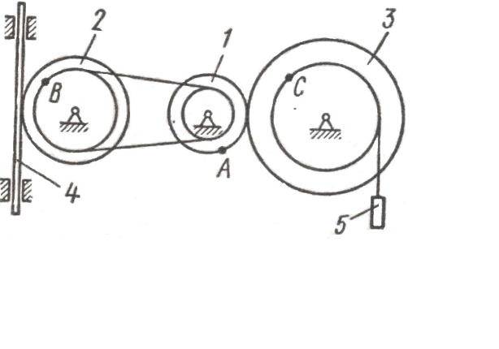  Колесо 3 с радиусами R3 =30 см и r3 =10 см и колесо 2 с радиусами R2 =20 см и r2 =10 см находятся в зацеплении. На тело 2 намотана, нить с грузом 1 на конце, который движется по закону s1 =4+90t2, см. Определить υм, aм в момент времени t1=1с.
Владеть | навыками и методиками обобщения поставленной задачи, практическими навыками использования элементов решения задач кинематики, статики и динамики на других дисциплинах. | Примерное практическое задание на зачет или экзамен:  Статически определимая рама, расчетная схема которой показана на рисунке, загружена внешней нагрузкой. Найти реакции опор.

б) Порядок проведения промежуточной аттестации, показатели и критерии оценивания:
Промежуточная аттестация по дисциплине «Теоретическая механика» включает теоретические вопросы, позволяющие оценить уровень усвоения обучающимися знаний, и практические задания, выявляющие степень сформированности умений и владений, проводится в форме зачёта на 1 курсе и экзамена на 2 курсе.
Экзамен по данной дисциплине проводится в устной форме по экзаменационным билетам, каждый из которых включает 2 теоретических вопроса и одно практическое задание.
Показатели и критерии оценивания зачета:
Для получения зачёта по дисциплине обучающийся должен изучить необходимые разделы в конспектах, учебных пособиях и методических указаниях, исправлять ошибки, замечания по оформлению контрольной работы.
Критерии оценки (в соответствии с формируемыми компетенциями и планируемыми результатами обучения).
- на оценку «зачтено» обучающийся должен показать знания не только на уровне воспроизведения и объяснения информации, но и на интеллектуальные навыки решения проблем и задач, нахождения уникальных ответов к проблемам.
- на оценку «не зачтено» обучающийся не может показать знания на уровне воспроизведения и объяснения информации, не может показать интеллектуальные навыки решения простых задач.
Показатели и критерии оценивания экзамена:
– на оценку «отлично» (5 баллов) – обучающийся демонстрирует высокий уровень сформированности компетенций, всестороннее, систематическое и глубокое знание учебного материала, свободно выполняет практические задания, свободно оперирует знаниями, умениями, применяет их в ситуациях повышенной сложности.
– на оценку «хорошо» (4 балла) – обучающийся демонстрирует средний уровень сформированности компетенций: основные знания, умения освоены, но допускаются незначительные ошибки, неточности, затруднения при аналитических операциях, переносе знаний и умений на новые, нестандартные ситуации.
– на оценку «удовлетворительно» (3 балла) – обучающийся демонстрирует пороговый уровень сформированности компетенций: в ходе контрольных мероприятий допускаются ошибки, проявляется отсутствие отдельных знаний, умений, навыков, обучающийся испытывает значительные затруднения при оперировании знаниями и умениями при их переносе на новые ситуации.
– на оценку «неудовлетворительно» (2 балла) – обучающийся демонстрирует знания не более 20% теоретического материала, допускает существенные ошибки, не может показать интеллектуальные навыки решения простых задач.
– на оценку «неудовлетворительно» (1 балл) – обучающийся не может показать знания на уровне воспроизведения и объяснения информации, не может показать интеллектуальные навыки решения простых задач.

8 Учебно-методическое и информационное обеспечение дисциплины (модуля)
а) Основная литература:
- Лукашевич, Н. К. Теоретическая механика : учебник для вузов / Н. К. Лукашевич. — 2-е изд., испр. и доп. — Москва : Издательство Юрайт, 2020. — 266 с. — (Высшее образование). — ISBN 978-5-534-02524-8. — Текст : электронный // ЭБС Юрайт [сайт]. — URL: https://urait.ru/bcode/452428 (дата обращения: 05.08.2020).
Журавлев, Е. А. Теоретическая механика. Курс лекций : учебное пособие для вузов / Е. А. Журавлев. — Москва : Издательство Юрайт, 2020. — 140 с. — (Высшее образование). — ISBN 978-5-534-10079-2. — Текст : электронный // ЭБС Юрайт [сайт]. — URL: https://urait.ru/bcode/453963 (дата обращения: 05.08.2020).
б) Дополнительная литература:
1. Бутенин, Н. В. Курс теоретической механики : учебное пособие / Н. В. Бутенин, Я. Л. Лунц, Д. Р. Меркин. — 12-е изд., стер. — Санкт-Петербург : Лань, 2020. — 732 с. — ISBN 978-5-8114-5552-2. — Текст : электронный // Лань : электронно-библиотечная система. — URL: https://e.lanbook.com/book/143116 (дата обращения: 14.10.2020). — Режим доступа: для авториз. пользователей.
2. Осипова, О. А. Практикум по теоретической механике: практикум / О. А. Осипова, А. С. Савинов; МГТУ. - Магнитогорск: МГТУ, 2017. - 1 электрон. опт. диск (CD-ROM). - Загл. с титул. экрана. - URL: https://magtu.informsystema.ru/uploader/fileUpload?name=3243.pdf&show=dcatalogues/1/1137012/3243.pdf&view=true (дата обращения: 09.10.2020). - Макрообъект. - Текст: электронный. - Сведения доступны также на CD-ROM.
3. Сборник заданий для курсовых работ по теоретической механике [Текст] : учебное пособие / [А. А. Яблонский, С. С. Норейко, С. А. Вольфсон и др.] ; под общ. ред. А. А. Яблонского. - 11-е изд., стер. - М. : Интеграл-пресс, 2004. - 382 с. : ил.
в) Методические указания:
- Кинематический анализ плоского механизма: методические указания к выполнению самостоятельной работы по дисциплине "Теоретическая механика" для студентов всех специальностей / [сост. А. Е. Степанищев]; МГТУ; Белорецкий филиал. - Магнитогорск, 2011. - 1 электрон. опт. диск (CD-ROM). - Загл. с титул. экрана. - URL: https://magtu.informsystema.ru/uploader/fileUpload?name=3121.pdf&show=dcatalogues/1/1135723/3121.pdf&view=true (дата обращения: 09.10.2020). - Макрообъект. - Текст: электронный. - Сведения доступны также на CD-ROM.
- Практикум по теоретической механике: учебное пособие / О. А. Осипова, С. В. Решетникова, О. В. Савинкина, А. С. Савинов; МГТУ, [каф. ТМиСМ]. - Магнитогорск, 2011. - 172 с. : ил., табл. - URL: https://magtu.informsystema.ru/uploader/fileUpload?name=465.pdf&show=dcatalogues/1/1080715/465.pdf&view=true (дата обращения: 09.10.2020). - Макрообъект. - Текст: электронный. - Имеется печатный аналог.
- Дрожжин, В. В. Сборник заданий по теоретической механике. Статика : учебное пособие / В. В. Дрожжин. — 2-е изд., испр. — Санкт-Петербург : Лань, 2012. — 224 с. — ISBN 978-5-8114-1296-5. — Текст : электронный // Лань : электронно-библиотечная система. — URL: https://e.lanbook.com/book/3549 (дата обращения: 14.10.2020). — Режим доступа: для авториз. пользователей.
- Дрожжин, В. В. Сборник заданий по теоретической механике. Кинематика : учебное пособие / В. В. Дрожжин. — 2-е изд., испр. — Санкт-Петербург : Лань, 2012. — 192 с. — ISBN 978-5-8114-1297-2. — Текст : электронный // Лань : электронно-библиотечная система. — URL: https://e.lanbook.com/book/3547 (дата обращения: 14.10.2020). — Режим доступа: для авториз. пользователей.
- Дрожжин, В. В. Сборник заданий по теоретической механике. Динамика : учебное пособие / В. В. Дрожжин. — 2-е изд., испр. — Санкт-Петербург : Лань, 2012. — 384 с. — ISBN 978-5-8114-1298-9. — Текст : электронный // Лань : электронно-библиотечная система. — URL: https://e.lanbook.com/book/3548 (дата обращения: 14.10.2020). — Режим доступа: для авториз. пользователей.
- Бать, М. И. Теоретическая механика в примерах и задачах : учебное пособие / М. И. Бать, Г. Ю. Джанелидзе, А. С. Кельзон. — 12-е изд., стер. — Санкт-Петербург : Лань, [б. г.]. — Том 1 : Статика и кинематика — 2013. — 672 с. — ISBN 978-5-8114-1035-4. — Текст : электронный // Лань : электронно-библиотечная система. — URL: https://e.lanbook.com/book/4551 (дата обращения: 14.10.2020). — Режим доступа: для авториз. пользователей.
- Бать, М. И. Теоретическая механика в примерах и задачах : учебное пособие / М. И. Бать, Г. Ю. Джанелидзе, А. С. Кельзон. — 10-е изд., стер. — Санкт-Петербург : Лань, [б. г.]. — Том 2 : Динамика — 2013. — 640 с. — ISBN 978-5-8114-1021-7. — Текст : электронный // Лань : электронно-библиотечная система. — URL: https://e.lanbook.com/book/4552 (дата обращения: 14.10.2020). — Режим доступа: для авториз. пользователей.
- Бабичева, И. В. Теоретическая механика. Примеры и задания для самостоятельной работы : учебное пособие / И. В. Бабичева, И. А. Абрамова. — Санкт-Петербург : Лань, 2020. — 208 с. — ISBN 978-5-8114-4317-8. — Текст : электронный // Лань : электронно-библиотечная система. — URL: https://e.lanbook.com/book/138154 (дата обращения: 14.10.2020). — Режим доступа: для авториз. пользователей.
9. Сборник коротких задач по теоретической механике : учебное пособие / под редакцией О. Э. Кепе. — 7-е изд., стер. — Санкт-Петербург : Лань, 2020. — 368 с. — ISBN 978-5-8114-5266-8. — Текст : электронный // Лань : электронно-библиотечная система. — URL: https://e.lanbook.com/book/138186 (дата обращения: 14.10.2020). — Режим доступа: для авториз. пользователей.
г) Программное обеспечение и Интернет-ресурсы:
Наименование ПО | № договора | Срок действия лицензии
MS Windows 7 Professional(для классов) | Д-1227-18 от 08.10.2018 | 11.10.2021
MS Office 2007 Professional | № 135 от 17.09.2007 | бессрочно
7Zip | свободно распространяемое ПО | бессрочно
FAR Manager | свободно распространяемое ПО | бессрочно

Название курса | Ссылка
Электронная база периодических изданий East View Information Services, ООО «ИВИС» | https://dlib.eastview.com/
Национальная информационно-аналитическая система – Российский индекс научного цитирования (РИНЦ) | URL: https://elibrary.ru/project_risc.asp
Поисковая система Академия Google (Google Scholar) | URL: https://scholar.google.ru/
Информационная система - Единое окно доступа к информационным ресурсам | URL: http://window.edu.ru/
Российская Государственная библиотека. Каталоги | https://www.rsl.ru/ru/4readers/catalogues/
Электронные ресурсы библиотеки МГТУ им. Г.И. Носова | http://magtu.ru:8085/marcweb2/Default.asp
Международная наукометрическая реферативная и полнотекстовая база данных научных изданий «Web of science» | http://webofscience.com
Международная реферативная и полнотекстовая справочная база данных научных изданий «Scopus» | http://scopus.com
Международная база полнотекстовых журналов Springer Journals | http://link.springer.com/

9 Материально-техническое обеспечение дисциплины (модуля)
Материально-техническое обеспечение дисциплины включает:
Тип и название аудитории | Оснащение аудитории
Учебные аудитории для проведения занятий лекционного типа | Мультимедийные средства хранения, передачи и представления информации
Учебные аудитории для проведения практических занятий, групповых и индивидуальных консультаций, текущего контроля и промежуточной аттестации | Доска, мультимедийный проектор, экран.
Помещения для самостоятельной работы обучающихся | Персональные компьютеры с пакетом MS Office, выходом в Интернет и с доступом в электронную информационно-образовательную среду университета
Помещение для хранения и профилактического обслуживания учебного оборудования | Стеллажи для хранения учебно-методических пособий и учебно-методической документации

